биология
Класс 7 дата 12.05.2017
Тема урока: Значение млекопитающих
Цели урока:
обобщить знания о значении млекопитающих в природе, жизни человека, его хозяйственной деятельности;
задачи урока:
образовательные:
обобщить и закрепить знания об отрядах млекопитающих; познакомить с млекопитающими Красной книги Казахстана; создать условия для формирования умения видеть, сравнивать, обобщать и делать выводы;
коррекционно-развивающие:
развивать познавательный интерес к окружающему миру путем привлечения занимательного материала, создание проблемных ситуаций; развивать логическое мышление, восприятие, речь;
воспитательные:
воспитывать интерес к окружающему миру, желание учиться и делать открытия;
оборудование: таблицы по классу «Млекопитающие», чучела, иллюстрации, проектор, экран.
ХОД УРОКА:
- Организационный момент. Психологический настрой
Дерево достижений
Обратите внимание на наше одинокое дерево. У каждого из вас есть листочки разного цвета. Я попрошу вас взять один из них (любого цвета) и помочь нашему дереву покрыться разноцветной листвой. (сначала дети выбирают)
(Слайд дерево)
Тех, кто выбрал зеленый лист, ожидает успех на сегодняшнем занятии.
Те, кто выбрал
Красный, — желают общаться.
Желтый — проявят активность.
Синий — будут настойчивы.
Помните, что красота дерева зависит от вас, ваших стремлений и ожиданий.
- Актуализация знаний учащихся.
Слайд Фронтальный опрос:
- Какие животные были предками млекопитающих? (зверозубые ящерицы картинка два слайда)
- Назовите общие признаки млекопитающих
(видео общие признаки).
- Назовите отряды, которые относятся классу млекопитающих.
- Какие млекопитающие обитают у нас в Казахстане?
Слайд Задание «Подумаем»
Слайд назвать изображенных животных и определить к какому отряду
млекопитающих они принадлежат
(слайды один вопрос, другой ответ)
Ответ:
1.Летучая мышь (рукокрылые)
2. Утконос (яйцекладущие)
3.Крот (насекомоядные)
4. Лиса (хищные)
5. Лошадь (непарнокопытные)
6. Кабан (парнокопытные).
III. Изучение нового материала.
Сегодня на уроке мы с Вами должны ответить на вопросы:
Какое значение имеют млекопитающие в природе? Какое значение имеют млекопитающие в жизни человека? Какие блага получил человек, изучив особенности млекопитающих.
(тема урока)
Тема нашего урока: значение млекопитающих. (в тетради).
- Как вы думаете какое значение имеют млекопитающие в жизни человека? (ответы детей). А какое значение в природе
- Рассказ учителя Давайте начертим в тетрадях таблицу и будем ее заполнять по ходу урока.

Значение млекопитающих в природе и жизни человека

(таблица №1 в ворде, открыть)

Значение млекопитающих
в природе | в жизни человека

1.Млекопитающие играют очень важную роль в природе. Это определяется высоким уровнем процессов их жизнедеятельности. А также большой подвижностью.
Млекопитающие являются основными звеньями цепей питания самых разнообразных сообществ живых организмов. Так, многие млекопитающие, которые питаются растениями, оказывают существенное воздействие на рост и развитие растительных комплексов, на соотношение в них различных видов растений. (слайд)
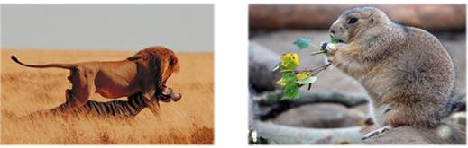
(открыть таблицу №2)
Значение млекопитающих
в природе | в жизни человека
служат кормом для многих животных

Например, некоторые грызуны, обитающие на лугах и пастбищах, выедают ценные кормовые травы, на месте которых вырастают другие, менее ценные сорные растения. Многие звери, поедая семена и плоды, часть которых не переваривается, способствуют распространению этих растений. При заготовке белкой на зиму опавших желудей и орехов часть их теряется по дороге, и таким образом переносится на достаточно далёкие расстояния. Таким же способом полёвки распространяют семена злаковых растений.
Слайд
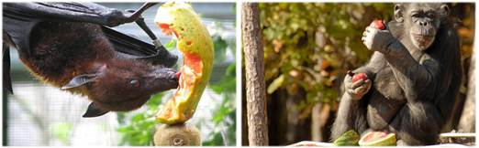
(таблица №3)
Значение млекопитающих
в природе | в жизни человека
служат кормом для многих животных
участвуют в распространении семян

Роющие млекопитающие, например, кроты и землеройки, проделывая ходы в поисках корма, рыхлят и обогащают почву кислородом.
Помёт зверей делает почву более плодородной.
(открыть таблицу №4)
Значение млекопитающих
в природе | в жизни человека
служат кормом для многих животных
участвуют в распространении семян
рыхлят и обогащают почву

Насекомоядные млекопитающие, особенно кроты, ежи и летучие мыши, сдерживают рост численности насекомых. Эту же роль играют хищные млекопитающие, которые регулируют численность своих жертв. Хищники выполняют роль санитаров, нападая прежде всего на больных, травмированных и старых особей.
(таблица №5)
Значение млекопитающих
в природе | в жизни человека
служат кормом для многих животных
участвуют в распространении семян
рыхлят и обогащают почву
выполняют роль санитаров

Благодаря разнообразной, но главным образом пищевой деятельности, млекопитающие преобразуют ландшафты. Например, широкое распространение получил «бобровый ландшафт», представляющий собой искусно построенные плотины из веток, что позволяет регулировать уровень воды, где живут бобры.
слайд
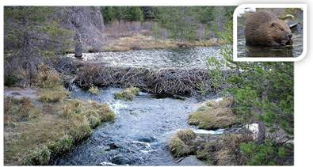
(Таблица №6)
Значение млекопитающих
в природе | в жизни человека
служат кормом для многих животных
участвуют в распространении семян
рыхлят и обогащают почву
выполняют роль санитаров
преобразуют ландшафты

IV. Физминутка
Проведём, друзья, сейчас
Упражнение для глаз.
Влево, вправо посмотрели,
Глазки все повеселели.
Снизу-вверх и сверху вниз.
А теперь на кончик носа.
Лучше будет видеть глаз.
Глазки нас благодарят,
Поморгать нам всем велят.
Плавно глазками моргаем,
Потом глазки закрываем.
Спинки дружно все прогнули,
Повернулись вправо, влево
Подбородком дотянулись
И друг другу улыбнулись.
Головой все повращаем
И урок наш продолжаем.
Молодцы, ребята. Немного отдохнули.
2.Млекопитающие играют важную роль и в жизни человека.
Охота представляет собой одну из древнейших форм хозяйственной деятельности человека. Анализ костей животных, найденных на стоянках древних людей, показывает, что в то время основными объектами охоты были антилопы, дикие быки, тапиры, гиппопотамы, слоны, зубры, олени, кабаны, дикие лошади и мамонты. Эти звери служили источником мяса, жира и шкур для изготовления одежды.
(Таблица №7)
Значение млекопитающих
в природе | в жизни человека
служат кормом для многих животных | дают продукты питания (мясо и молоко) и  огромное количество производимых из них продуктов.
участвуют в распространении семян
рыхлят и обогащают почву
выполняют роль санитаров
преобразуют ландшафты

Сейчас охота на диких млекопитающих перестала быть основой хозяйства, но сохраняет определённую значимость до сих пор.
В настоящее время огромную роль играет такая отрасль сельского хозяйства, как животноводство. Оно предполагает разведение млекопитающих как сельскохозяйственных животных. Слайд
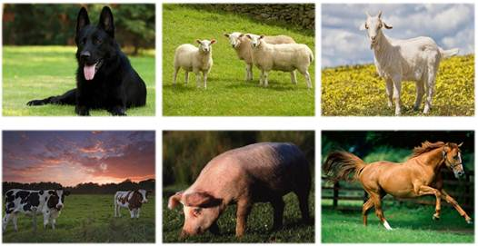
Человек разводит коров, лошадей, коз, овец, свиней и кроликов. Их разведение и выращивание обеспечивает человека ценными пищевыми продуктами: мясом, молоком и жиром. Непищевая продукция животноводства – кожа, шерсть и щетина – используется как сырьё в различных отраслях хозяйства.
Животноводство возникло в глубокой древности. Его становление началось с одомашнивания диких животных. Благодаря их приручению, человек превратился из бродячего охотника в кочующего со своими стадами степного скотовода, а позднее – в оседлого, имеющего своё постоянное жилище, землевладельца.
Первым домашним животным была собака. Затем одомашнили овцу, козу, корову, свинью, а еще позднее – лошадь.
Долгим и упорным многовековым трудом человек изменял природу одомашненных животных. Решающим фактором был искусственный отбор, в ходе которого человек из поколения в поколение сохранял только наиболее продуктивных и здоровых животных, чем совершенствовал их в нужном для себя направлении.
Позднее, кроме отбора, человек стал применять скрещивание животных, в результате которого были выведены многочисленные породы сельскохозяйственных животных, продуктивность которых значительно превышает таковую у их диких предков.
Домашних животных человек разводит для удовлетворения своих потребностей: для получения продуктов питания и промышленного сырья. Например, свиньи. овцы.
Во многих странах разводят домашних кроликов.
слайд
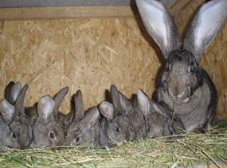
Они очень плодовиты: крольчиха рождает до 8 крольчат. Размножаются кролики несколько раз в год. Что получает человек от кроликов. От них получают шкурки, мясо и пух.
Большую роль в жизни человека играет и другая отрасль его хозяйственной деятельности – звероводство, занимающееся разведением на зверофермах ценных пород зверей с целью получения пушнины и мяса. На пушных зверофермах разводят лисиц, песцов, норок, шиншилл и нутрий. слайд
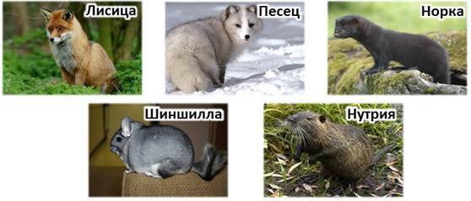
(Таблица №8)
Значение млекопитающих
в природе | в жизни человека
служат кормом для многих животных | дают продукты питания (мясо и молоко) и  огромное количество производимых из них продуктов.
участвуют в распространении семян | материалы, из которых изготавливают  одежду и обувь, предметы роскоши, атрибуты этноса (ковры, меха, украшения)
рыхлят и обогащают почву
выполняют роль санитаров
преобразуют ландшафты

Многие виды млекопитающих — мыши, крысы, хомячки, кролики, собаки и различные обезьяны — используются в качестве лабораторных животных при проведении исследований.
(Таблица №9)
Значение млекопитающих
в природе | в жизни человека
служат кормом для многих животных | дают продукты питания (мясо и молоко) и  огромное количество производимых из них продуктов.
участвуют в распространении семян | материалы, из которых изготавливают  одежду и обувь, предметы роскоши, атрибуты этноса (ковры, меха, украшения)
рыхлят и обогащают почву | научное значение
выполняют роль санитаров
преобразуют ландшафты

В последние годы значительно выросло разнообразие млекопитающих, играющих роль домашних питомцев. Помимо обычных домашних животных (собаки, кошки, кролики, морские свинки), люди держат домам декоративных мышей и крыс, карликовых хомячков, шиншилл и ежей.
слайд
На юге Франции в пещере, где находилась стоянка доисторических людей, найдено на стене изображение лошади, сделанное охрой рукой древнего человека.
В испанском городе Сантадера имеется памятник корове, так как почти все коренные жители г. Сантадера являются потомками пастухов. Сам же город сейчас - крупнейший центр молочной промышленности. Но и во многих других странах есть памятники коров. (2 слайда коровы памятники)
В индии корова считается священным животным (слайд)
Совсем недавно жители одного из Канарских островов водрузили на пьедестал верблюда - самого трудолюбивого помощника человека. (слайд)
(слайд) В Швейцарии в монастыре Сент-Себастьян поставлен памятник прославленному псу породы сенбернар Барри, спасшему от снежных завалов и мороза более 100 человек.
(слайд) В С.-Петербурге на территории института вирусологии поставлен памятник собаке - жертве науки во имя жизни и здоровья человека.
(Таблица №10)
Значение млекопитающих
в природе | в жизни человека
служат кормом для многих животных | дают продукты питания (мясо и молоко) и  огромное количество производимых из них продуктов.
участвуют в распространении семян | материалы, из которых изготавливают  одежду и обувь, предметы роскоши, атрибуты этноса (ковры, меха, украшения)
рыхлят и обогащают почву | научное значение
выполняют роль санитаров | эстетическое значение
преобразуют ландшафты

Фармацевтическая промышленность широко использует различные фракции из организмов животных для получения лекарств и общеукрепляющих препаратов.
(Таблица №11)
Значение млекопитающих
в природе | в жизни человека
служат кормом для многих животных | дают продукты питания (мясо и молоко) и  огромное количество производимых из них продуктов.
участвуют в распространении семян | материалы, из которых изготавливают  одежду и обувь, предметы роскоши, атрибуты этноса (ковры, меха, украшения)
рыхлят и обогащают почву | научное значение
выполняют роль санитаров | эстетическое значение
преобразуют ландшафты | для получения лекарств.

Но ребята, как вы думаете млекопитающие только пользу приносят? (Ответы детей)
Наряду с пользой многие виды млекопитающих приносят вред хозяйству человека.
Это, например, грызуны, поедающие и повреждающие культурные растения. Они также являются переносчиками различных опасных инфекционных заболеваний человека и домашних животных.
Хищные млекопитающие, например, волки, нередко наносят значительный ущерб животноводству, нападая на домашний скот.
Угрозу для существования млекопитающих могут составлять как естественные факторы (природные катаклизмы, глобальные изменения климата), так и антропогенные факторы, т.е. влияние человека и его деятельности (хищнический промысел, загрязнение окружающей среды, разрушение мест обитания животных).
(Слайд «роль млекопитающих в жизни, хозяйственной роли человека»)
Редкие и находящиеся под угрозой исчезновения животные занесены в Красную книгу и подлежат охране. Для сохранения биологического разнообразия млекопитающих создаются заповедники и заказники, в которых ведётся работа по сохранению и восстановлению численности разных животных.
Сейчас посмотрим видеоролик о млекопитающих, занесенных в Красную книгу Казахстана (видеоролик)
V.Закрепление изученного.
Давайте еще раз пробежимся по нашей таблице и вспомним,
- какое значение млекопитающих в природе?
- В жизни человека
- Отрицательная роль млекопитающих.
VI. Итог урока.
Домашнее задание таблица в тетради
Выставление оценок.

